期中检测卷
时间：60 满分：100分
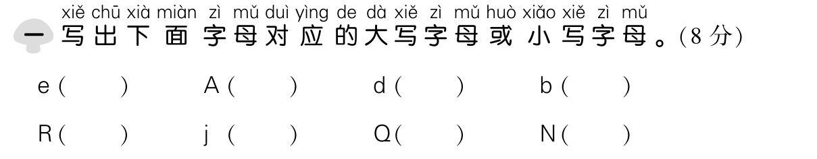

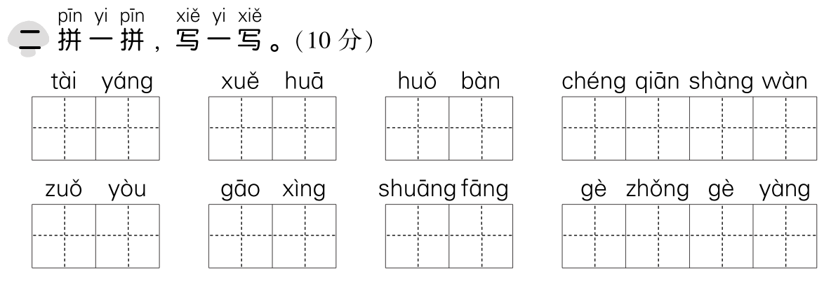

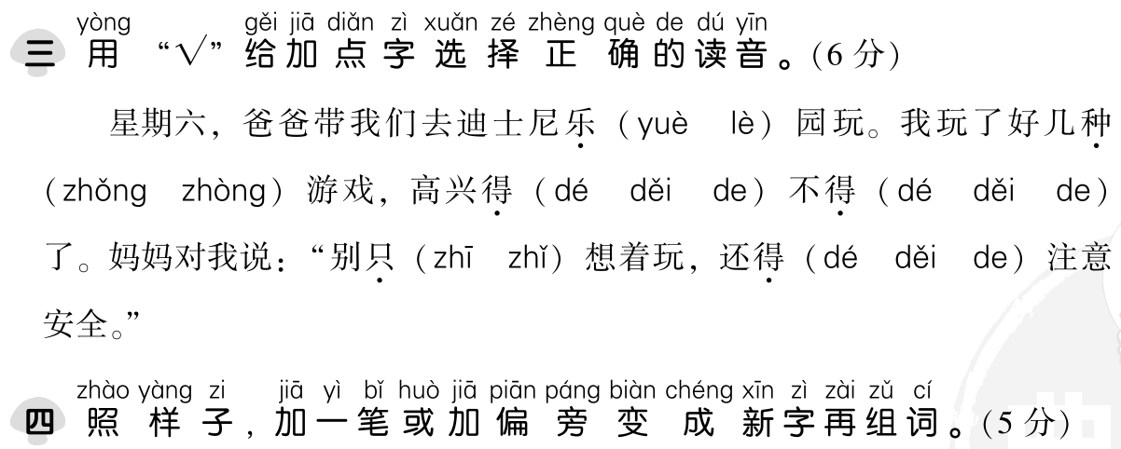

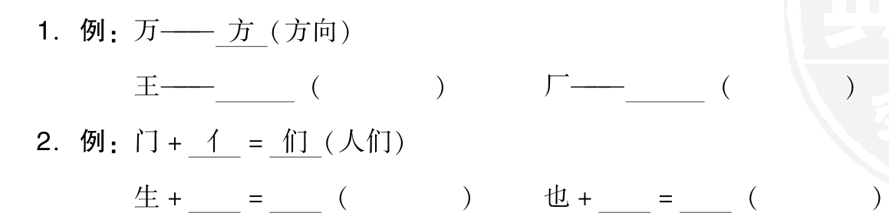
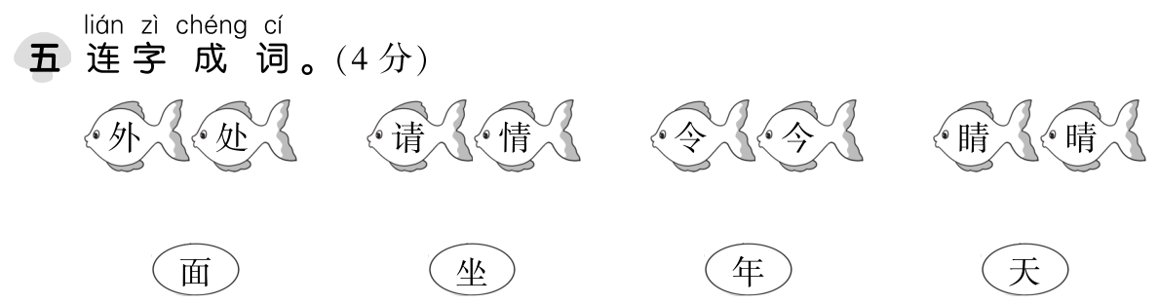

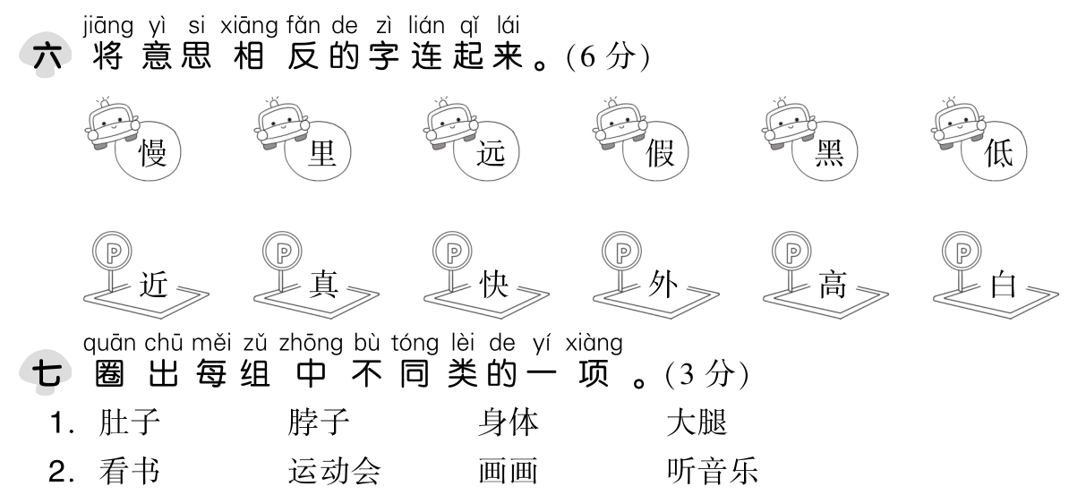

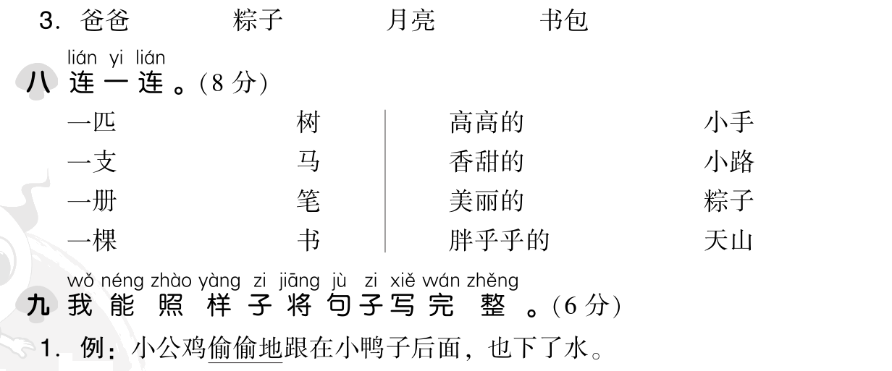
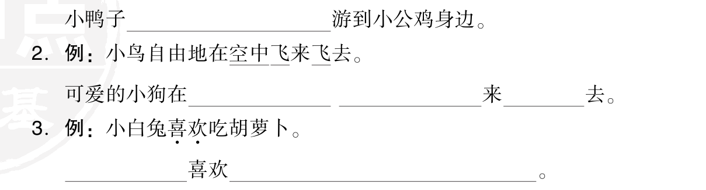
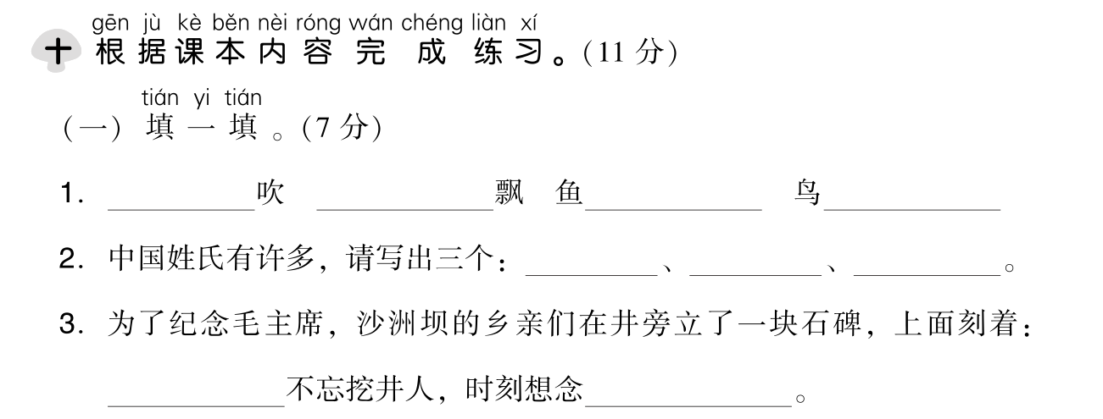
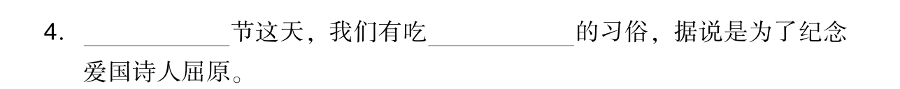
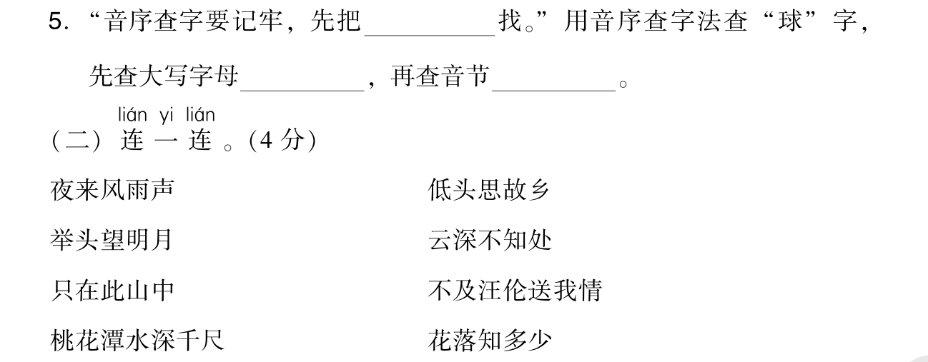
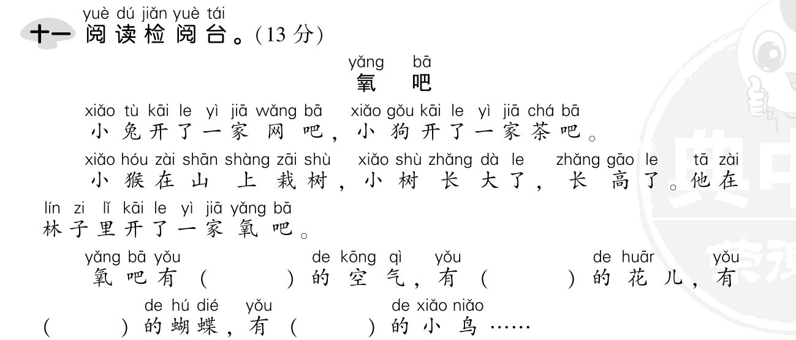
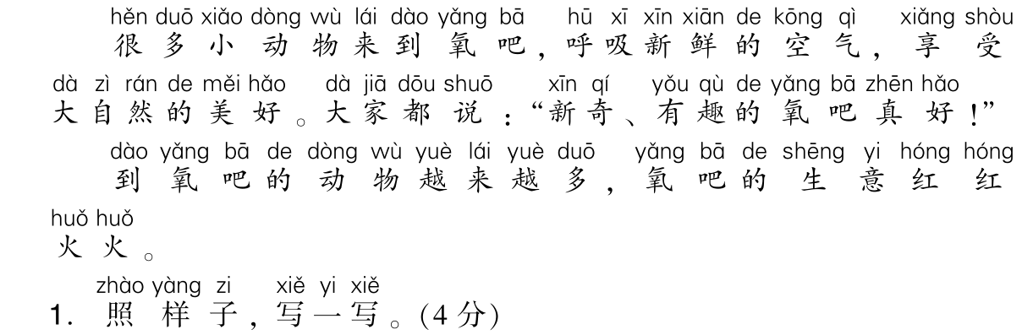
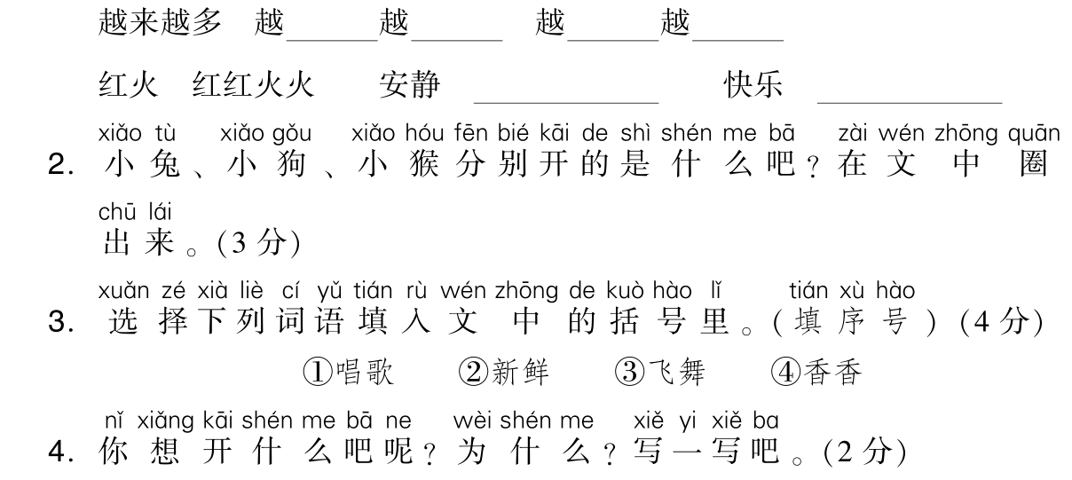
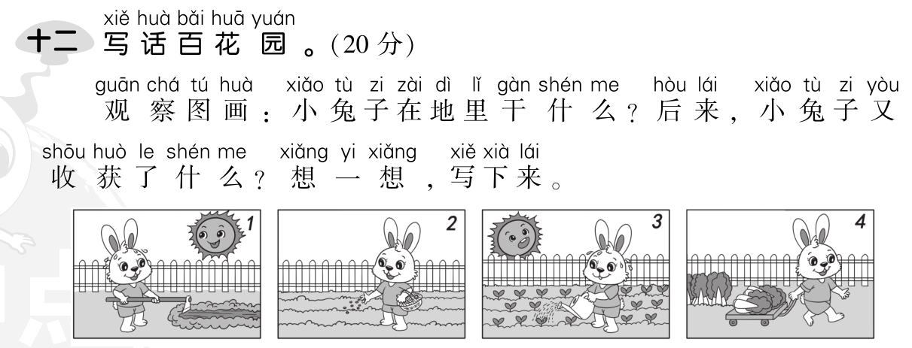

期中检测卷
一、E ɑ D B r J q n
二、太阳 雪花 伙伴 成千上万 左右 高兴 双方 各种各样
三、lè√ zhǒng√ de√ dé√ zhǐ√ děi√
四、示例：1. 主 主人 广 广大
2．女 姓 姓名 土 地 土地
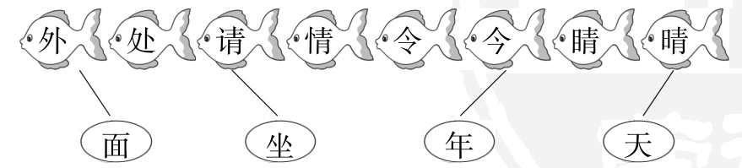
五、

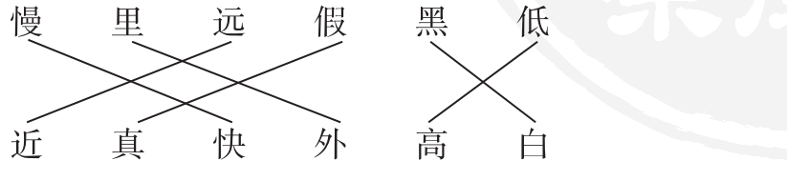
六、

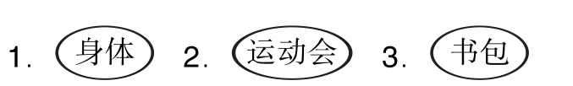
七、
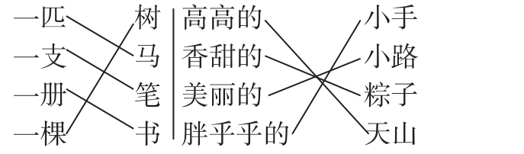
八、

九、示例：1. 飞快地
2．草地上 跑 跑
3．我 听童话故事
十、(一) 1. 春风 冬雪 出水 入林
2．示例：刘 王 陈
3．吃水 毛主席
4．端午 粽子
5．首个字母 Q qiu
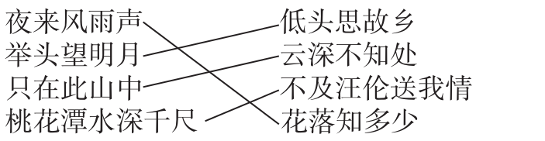
(二)

十一、1.来 少 来 大 安安静静 快快乐乐

2．
3．② ④ ③ ①
4．示例：我想开“乐吧”。因为我希望来到这里的每一个人都开开心心的。
十二、示例：小兔子把地翻了一遍，撒上了白菜种子。不久，白菜种子发芽了，小兔子又给白菜浇水。到了秋天，小兔子收获了很多白菜，他好开心啊。

